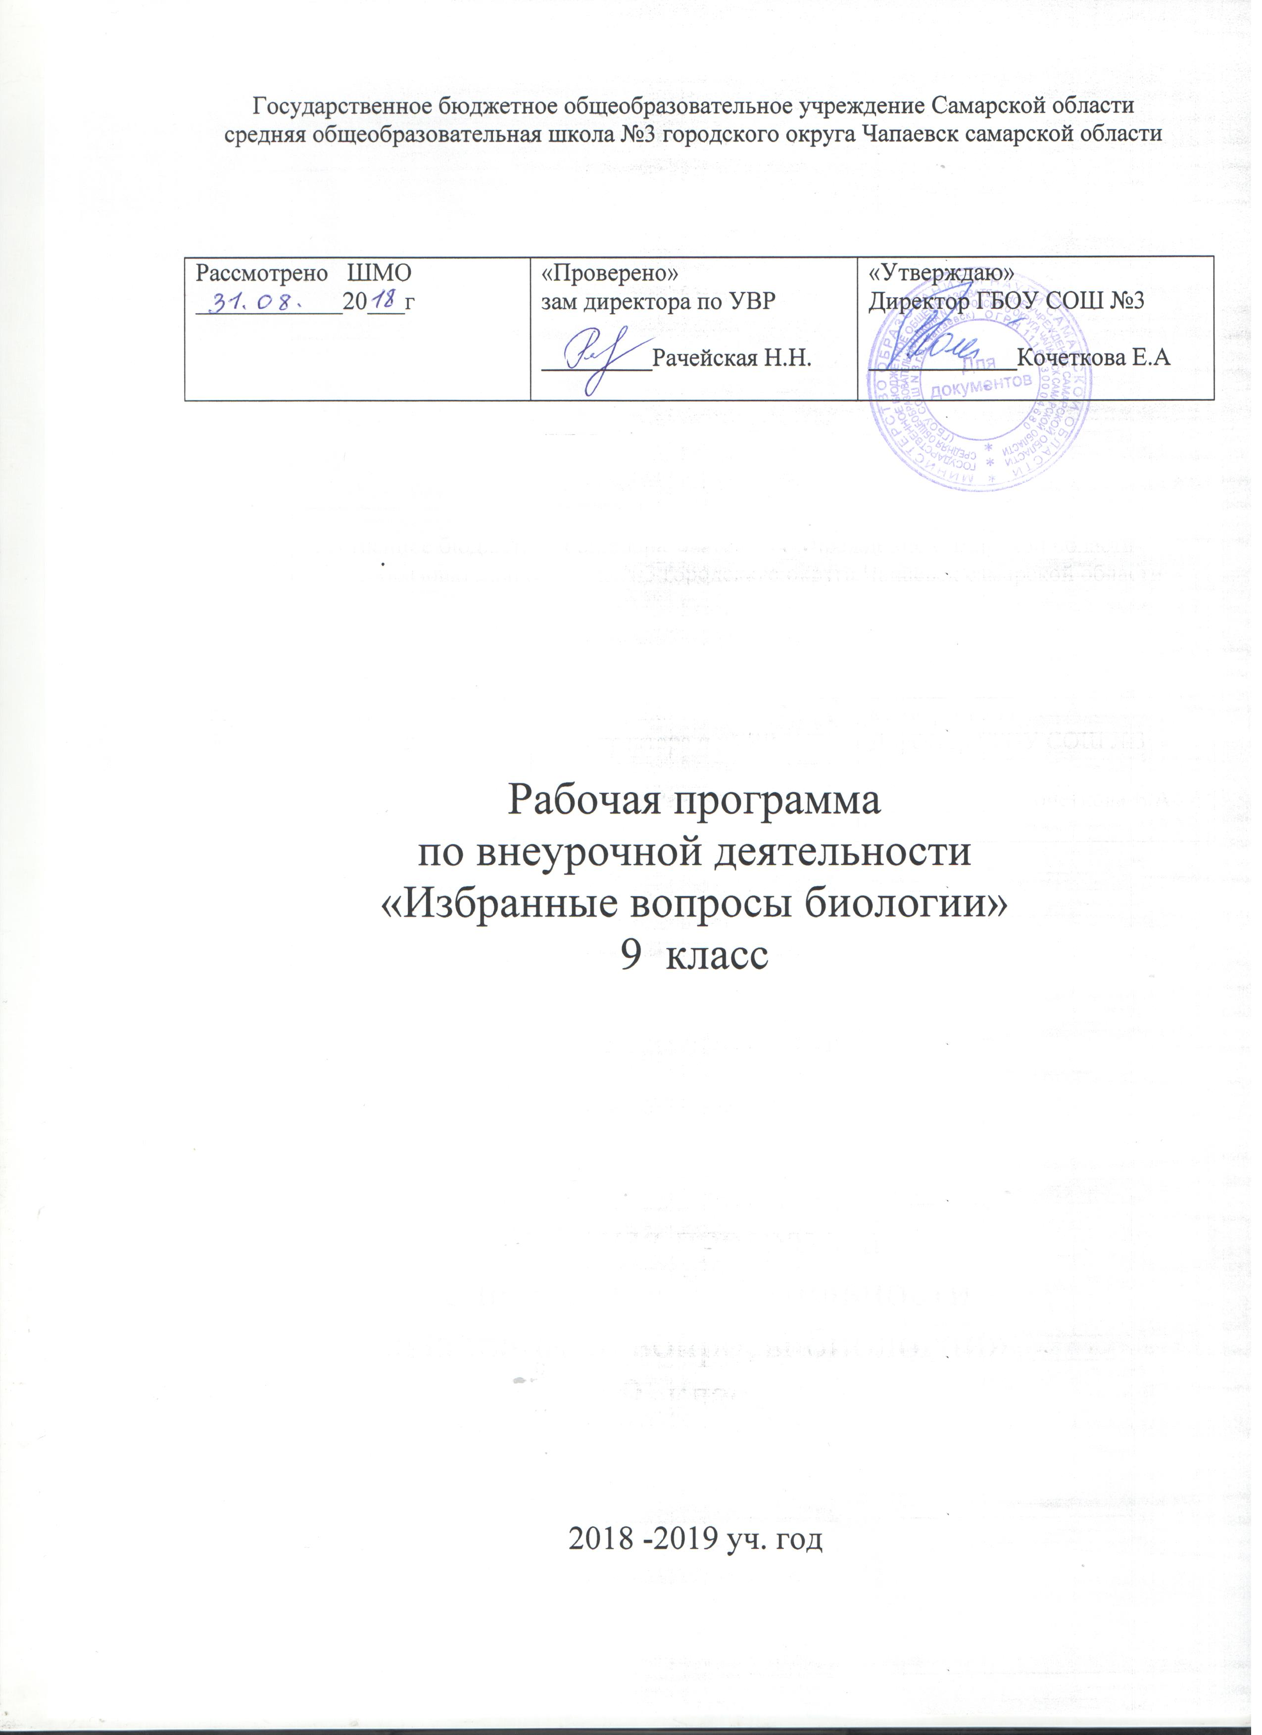

Пояснительная записка
Рабочая программа «Избранные вопросы биологии.9 класс» составлена на основании следующих документов:
- Федеральный государственный образовательный стандарт основного общего образования, утвержденный приказом Минобрнауки России от 17.12.2010 № 1897(с изменениями и дополнениями от 29.122014 №1644, от 31.12.2015 №1577.
- Основная образовательная программа основного общего образования ГБОУ СОШ №3 г.о. Чапаевск, утв.31.08.2015.
- Методические рекомендации по уточнению понятия и содержания внеурочной деятельности в рамках реализации основных общеобразовательных программ, в том числе в части проектной деятельности, письмо Минобрнауки России от 18.08.2017 № 1672;
- Письмо Минобрнауки Самарской области от 29.05.2018 № МО-16-09-01/535-ТУ «Об организации образовательного процесса в образовательных организациях, осуществляющих деятельность по основным общеобразовательным программам».
Содержание.
Курс включает 11 разделов, два из которых выполняют контролирующую функцию: первый дает исходный анализ знаний и умений учащихся, последний показывает результативность работы и готовность к аттестации.
Блоки курса соответствуют содержанию экзаменационной работы, и отведенные на них часы отвечают степени усвоения учебного материала учащимися. Изученные в 6-7 классах понятия требуют дополнительное время на повторение, что невозможно сделать на уроках. Курс «Человек и его здоровье», изученный в 8 классе, является значимым для каждого человека и имеет большое значение для формирования здорового образа жизни.
В соответствии с этим, целью кружковой работы по биологии в 9 классе являются:
- определить уровень биологических знаний учащихся и степень овладения ими учебными умениями.
- на основе системного анализа полученных результатов выполнить комплекс заданий, направленных на углубление и конкретизацию знаний учащихся по биологии в соответствии с федеральным компонентом государственного образовательного стандарта для получения позитивных результатов.
- закрепить умение учащихся на разных уровнях: воспроизводить знания, применять знания и умения в знакомой, измененной и новой ситуациях.
- отработать умения оформлять экзаменационную работу, работы с текстом, тестовыми заданиями разного типа.
- поддерживать и развить умения учащихся сосредотачиваться и плодотворно, целенаправленно работать в незнакомой обстановке, в заданном темпе, быть мотивированными на получение запланированных положительных результатов.
Предлагаемый кружок рассчитан на 34 часа, 1 час в неделю в 9 классе.
Большинство занятий проводится в виде практических работ, собеседований с использованием имеющейся наглядности и применением информационно-компьютерных технологий.

Планируемые результаты освоения курса .
(требования к уровню подготовки обучающихся)
- осознание учащимися ответственности за свой выбор экзамена;
- повышение уровня знаний по биологии, сформированность учебных умений в соответствии с требованиями к выпускнику основной школы и навыка оформления экзаменационной работы;
- осознавать современное многообразие типов мировоззрения, общественных, религиозных, атеистических, культурных традиций, которые определяют разные объяснения происходящего в мире;
- с учетом этого многообразия постепенно вырабатывать свои собственные ответы на основные жизненные вопросы, которые ставит личный жизненный опыт;
- учиться признавать противоречивость и незавершенность своих взглядов на мир, возможность их изменения;
- учиться использовать свои взгляды на мир для объяснения различных ситуаций, решения возникающих проблем и извлечения жизненных уроков;
- осознавать свои интересы, находить и изучать в учебниках по разным предметам материал (из максимума), имеющий отношение к своим интересам;
- использовать свои интересы для выбора индивидуальной образовательной траектории, потенциальной будущей профессии и соответствующего профильного образования;
- приобретать опыт участия в делах, приносящих пользу людям;
- учиться самостоятельно выбирать стиль поведения, привычки, обеспечивающие безопасный образ жизни и сохранение здоровья – своего, а так же близких людей и окружающих;
- учиться самостоятельно противостоять ситуациям, провоцирующим на поступки, которые угрожают безопасности и здоровью;
- выбирать поступки, нацеленные на сохранение и бережное отношение к природе, особенно живой, избегая противоположных поступков, постепенно учась и осваивая стратегию рационального природопользования;
- учиться убеждать других людей в необходимости овладения стратегией рационального природопользования;
- использовать экологическое мышление для выбора стратегии собственного поведения в качестве одной из ценностных установок.
Тематический план.

№ | Тема | Кол-во часов
1 | Общая биология. Жизнь, её свойства, уровни организации, происхождение жизни. | 2
2 | Химический состав живых организмов | 2
3 | Строение клетки | 2
4 | Обмен веществ и превращение энергии | 2
5 | Размножение и индивидуальное развитие организмов | 2
6 | Генетика и селекция | 4
7 | Эволюция | 2
8 | Экология и учение о биосфере | 2
9 | Многообразие живых организмов | 10
10 | Человек и его здоровье | 3
11 | Решение тестовых заданий ОГЭ прошлых лет | 2
12 | Резерв | 1
34 часа.

Итоговое задание по итогам изучения курса – выполнение теста в рамках ОГЭ.

Учебно - методический комплект:
Богданов Н.А. Биология. 9 класс. Основной государственный экзамен. Типовые тестовые задания. Изательство «Экзамен», 2016
Лернер Г.И ОГЭ 2016. Биология. Комплекс материалов для подготовки учащихся. ФИПИ
Богданов Н.А. Биология. 9 класс. Основной государственный экзамен. Типовые тестовые задания. Изательство «Экзамен»,2017
Лернер Г.И ОГЭ 2016. Биология. Комплекс материалов для подготовки учащихся. ФИПИ
Интернет ресурсы: http://www.fipi.ru/, https://bio-oge.sdamgia.ru/

